Sistem Informasi E-Teller Informasi Sekolah
Nama: Muhammad Rafi Alhabib
Kelas/Absen: XII RPL 1/23

Deskripsi Usecase:
No | Aktor | Deskripsi
1 | Administrator | Peran tingkat tertinggi yang berfokus pada manajemen infrastruktur data dan konfigurasi aplikasi. Administrator berwenang mengelola akun internal (membuat atau menghapus akun Teller/Supervisor), mengatur master data rekening otomatis, mengonfigurasi batas saldo minimum, dan mengawasi tabel jurnal akuntansi. Administrator dilarang melakukan input transaksi fisik harian di loket.
2 | Piket Teller | Bertindak sebagai operator garis depan yang berinteraksi fisik dan digital dengan nasabah. Teller berwenang memindai QR Code, mengeksekusi setoran tunai, mengeksekusi penarikan tunai, dan mencetak draf laporan harian. Teller tidak dapat mengedit transaksi yang sudah disimpan dan tidak bisa menyetujui laporannya sendiri.
3 | Supervisor | Bertindak sebagai jembatan kendali mutu antara loket dan manajemen sekolah. Supervisor berwenang memvalidasi laporan harian, mengotorisasi pemindahan uang kas ke brankas utama, dan melacak riwayat transaksi jika terjadi selisih uang. Supervisor tidak diizinkan melayani transaksi nasabah di loket secara mandiri
4 | Nasabah | Pengguna eksternal yang hak aksesnya dibatasi hanya pada area informasi personal. Nasabah dapat melihat total saldo, membaca riwayat mutasi rekening secara mandiri, dan menginput PIN rahasia untuk otorisasi penarikan dana. Nasabah tidak memiliki akses ke modul transaksi atau data pengguna internal.

Definisi Usecase:

No | Aktor | Nama Usecase
1 | Login | Autentikasi keamanan satu pintu dengan pembatasan akses berbasis peran (RBAC).
2 | Cek Saldo & Mutasi Mandiri | Akses read-only bagi Nasabah untuk memantau saldo dan riwayat rekening secara waktu nyata
3 | Autentikasi Profil (Scan QR) | Fitur bagi Teller untuk memanggil data profil nasabah secara instan melalui pemindaian QR Code.
4 | Mencatat Setoran Tunai | Eksekusi penambahan dana oleh Teller yang secara otomatis memicu pencatatan jurnal akuntansi ganda.
5 | Mencatat Penarikan Tunai | Eksekusi pengurangan dana oleh Teller yang divalidasi ketat dengan aturan batas mengendap minimal Rp10.000
6 | Input PIN Keamanan 6-Digit | Otorisasi rahasia yang wajib diinput oleh Nasabah di loket sebagai persetujuan transaksi penarikan.
7 | Cetak Struk Bukti Transaksi | Fungsi sistem otomatis yang memproduksi bukti cetak setiap kali transaksi di loket berhasil.
8 | Cetak Draf Laporan Harian | Kalkulasi sistematis kas akhir hari oleh Teller untuk direkap dan diserahkan kepada Supervisor.
9 | Verifikasi & Approve Laporan | Wewenang penyetujuan oleh Supervisor yang memindahkan status tanggung jawab kas laci ke Brankas Utama.
10 | Pelacakan Real-time Log | Modul investigasi (extend) bagi Supervisor apabila ditemukan selisih antara uang fisik laci dan angka sistem.
11 | Mengelola Master Data & Konfigurasi | Hak spesifik Administrator untuk mengatur parameter operasional dan algoritma nomor rekening otomatis.
12 | Manajemen Akun Pengguna | Hak penuh Administrator dalam membuat, mengubah, atau memblokir akun pekerja internal (Teller/Supervisor)
13 | Audit Jurnal Akuntansi | Akses pengawasan back-end bagi Administrator untuk memantau keseimbangan (balance) debet dan kredit.

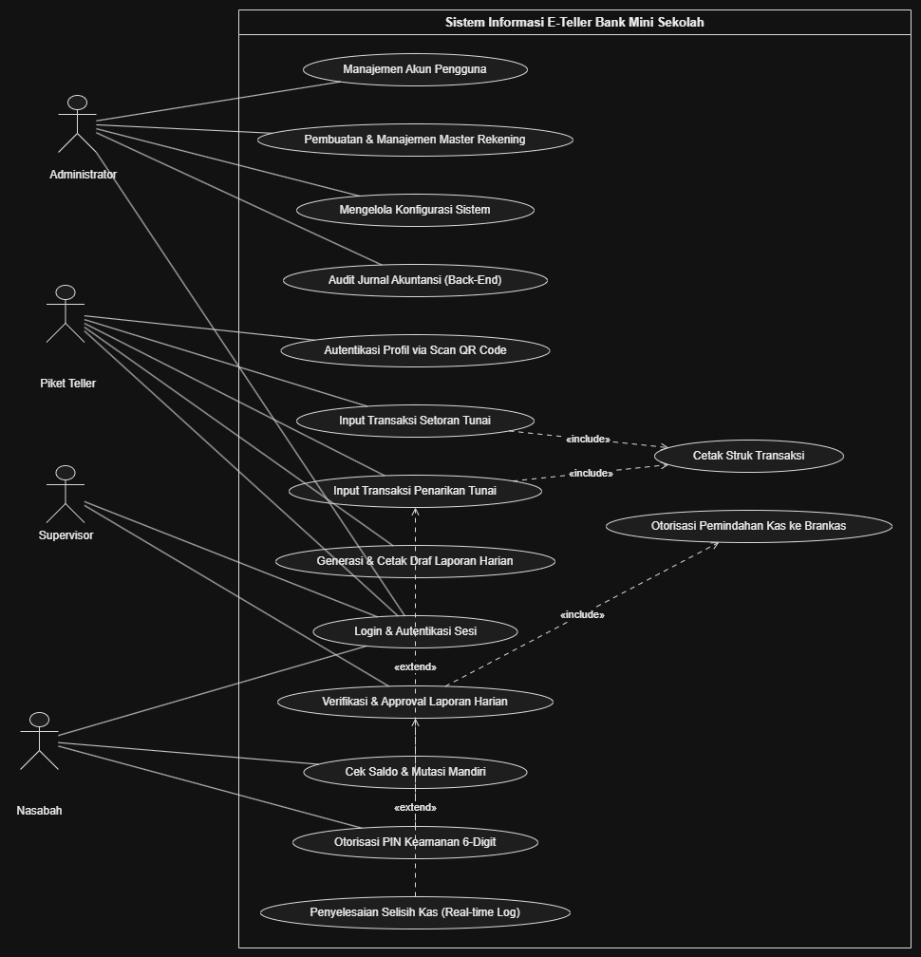

linknya

